附件一
2018超高层建造技术交流研讨会
参 会 回 执
单位全称 |  |  |  | 联系人
通讯地址 |  |  |  | 电 话
姓 名 | 性别 | 职 务 | 手 机 | E-mail |  | 住宿要求
□双人间
□单人间
□双人间
□单人间
□双人间
□单人间
□双人间
□单人间
□双人间
□单人间
□双人间
□单人间
□双人间
□单人间
□双人间
□单人间
□双人间
□单人间
入住时间 |  | 8月 日～ 日 共 晚。
住宿费用 |  | 双人间200元/人；单人间400元/间（大床或双床）
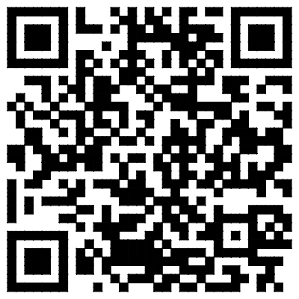
说明：1）参会回执请于2018年7月25日前发发至秘书处邮箱cbci66@163.com。或手机扫描右侧二维码在线提交报名。
- 为便于安排住宿，请在住宿要求栏选妥房间类型、住宿日期。
3）会议具体安排、会议通知请关注中国建筑施工学术网（www.cbci.org.cn）或官方微信（微信公众号：CBCI2014）。

附件二
汇款账号及开发票信息

- 汇款帐户
汇款帐号：0410000509264002946
开户银行：中国工商银行廊坊金光支行
开户名称：中国建筑科学研究院有限公司建筑机械化研究分院
请注明用途：2018超高层会议费

2. 增值税发票信息（务必准确填写）
开票类型选择 | □增值税普通发票 □增值税专用发票 （选其一）
开票信息  （如选择增值税普通发票，仅填写公司名称、税号即可） | 公司名称
 | 纳税人识别号
 | 开户行
 | 账 号
 | 公司地址（国税局备案信息）
 | 财务电话（国税局备案信息）
汇款底联照片或网上转账截图 | 汇款底联贴图区  汇款底联是对账依据，请勿忘贴图  （如个人账号垫付，须在汇款底联上注明所在单位名称）
经办人姓名： |  | 联系电话：
相关提示（请认真阅读）：
1) 汇款成功后请根据报销要求及时提供以上开票信息；
2) 增值税开票信息须来自公司财务部门或经财务人员审核确认，以免有误；
3) 如有疑问，请致电会议联系人。

